國立虎尾科技大學學雜費繳費及退費程序
１．學雜費繳費作業流程
學生資料名冊è建檔è核對è依徵收標準核算繳費金額è繳費單自動產生銷帳編號è產生繳費單 è學生自行下載繳費單è學生繳費後解繳入台銀虎尾分行è台銀虎尾分行移送收訖之款項è出納組負責將台銀收訖之帳款核對無誤è列印學雜費收費統計表è會計室è帳務流程è結束。
備註：1.學生資料名冊由本組下載教學組所建立之學生資本資料（含姓名、學號、科系、班級、年級、生日、住址等）後使用
2.凡學雜費繳費單之製作、銷帳等作業，均由臺灣銀行虎尾分行承辦
學雜費等費繳費
學生資料清冊
建構
核對
繳費單自動編號
核算繳費金額
教務處提供
徵收標準
產生二聯式
繳費單
學生
收訖收據，磁片
及專戶存款收款書
台銀
收據銷號
核對正確
列印結報清冊
及總實報表
帳務流程
結束
否
是
是
否
到台灣銀行下載繳費單
第一聯：繳費人收執聯
第二聯：代收單位 留存聯
繳款
係表示出納組業務項目
２．學雜費退費作業流程
學生遞交核可後之休（退）學申請書è製作退費清冊è付款帳務流程è開立支票（領款）è
A. 匯入學生郵局帳號è結束。
備註：領款方式一律以匯入學生郵局帳戶。
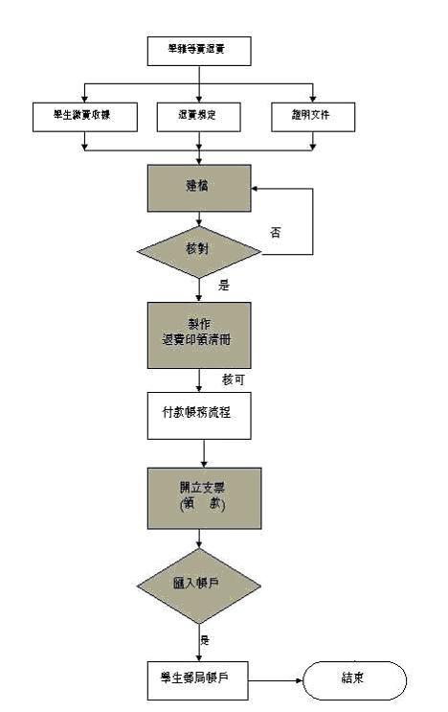
係表示出納組業務項目

